Son Teslim Tarihi: **17.11.2018**

Şekil 1’de görülen çerçeve sistem, ölü yük, hareketli yük ve deprem yükü etkisi altındadır. Yükleme durumları Şekil 2’de verilmektedir. Sistem Şekil 3’teki gibi 1 kN/m düzgün yayılı yük altında analiz edildiğinde, iç kuvvet diyagramları sırasıyla Şekil 4, 5, 6 ve 7’deki gibi elde edilmektedir. Sistem Şekil 8’deki gibi 1 kN ve 1,5 kN yatay yükler etkisi altında analiz edildiğinde, iç kuvvet diyagramları sırasıyla Şekil 9, 10, 11 ve 12’deki gibi elde edilmektedir. Ayrıca, bu yatay yüklemeler sonucunda sistemin düğüm noktalarındaki yatay yer değiştirmeler Şekil 13’de verilmektedir. Sistem, dik düzlemde düğüm noktalarından mafsallar ile desteklenmiştir. Tüm elemanlarda S355 çeliği kullanılmıştır. Sistemdeki DE, BE, EH ve HI elemanlarını tüm iç kuvvetleri göz önünde bulundurarak kontrol ediniz.

Göz önüne alınması gereken yük birleşimleri:



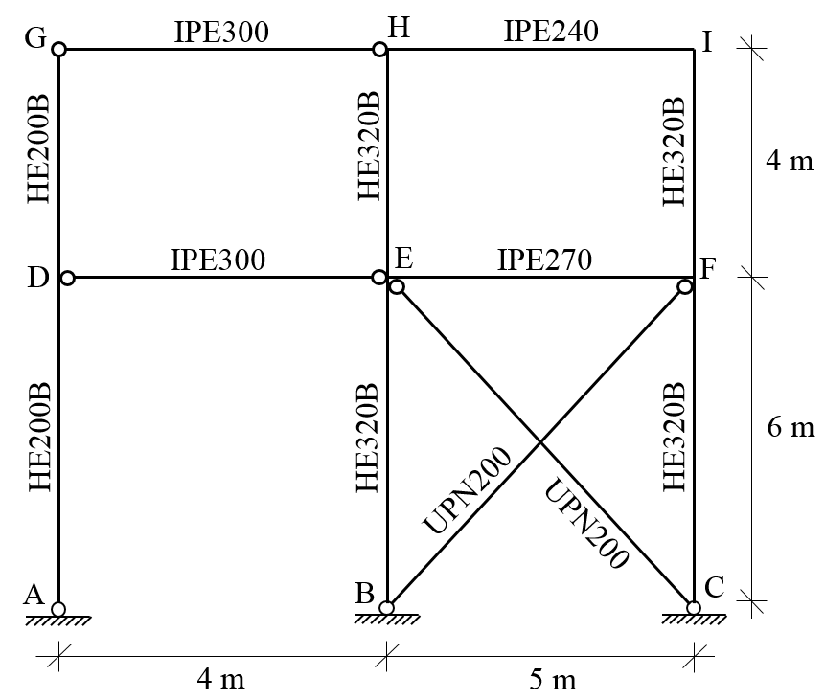

Şekil 1. Düzlem çelik çerçeve



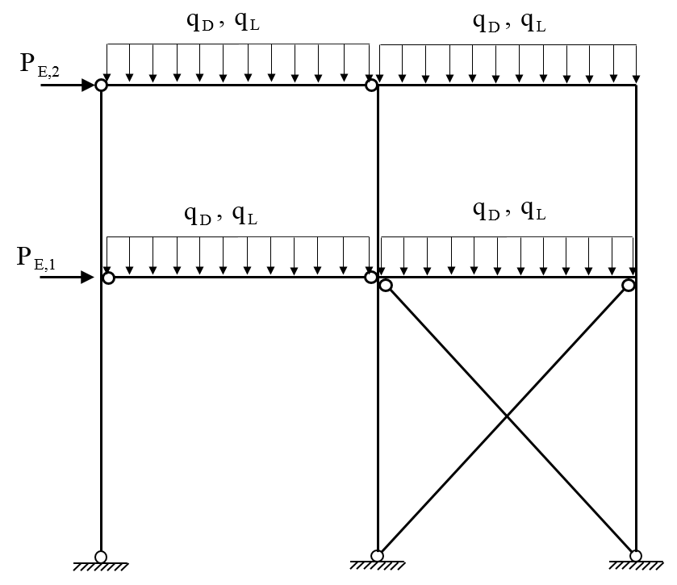

Şekil 2. Sisteme etki eden tüm yükler

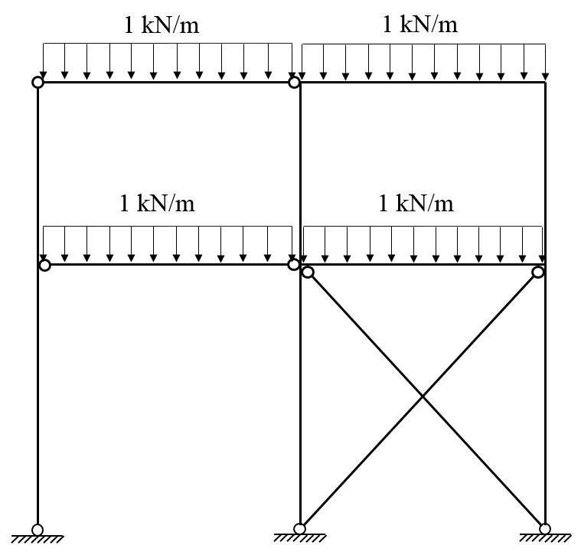

Şekil 3. 1 birimlik düzgün yayılı yükleme

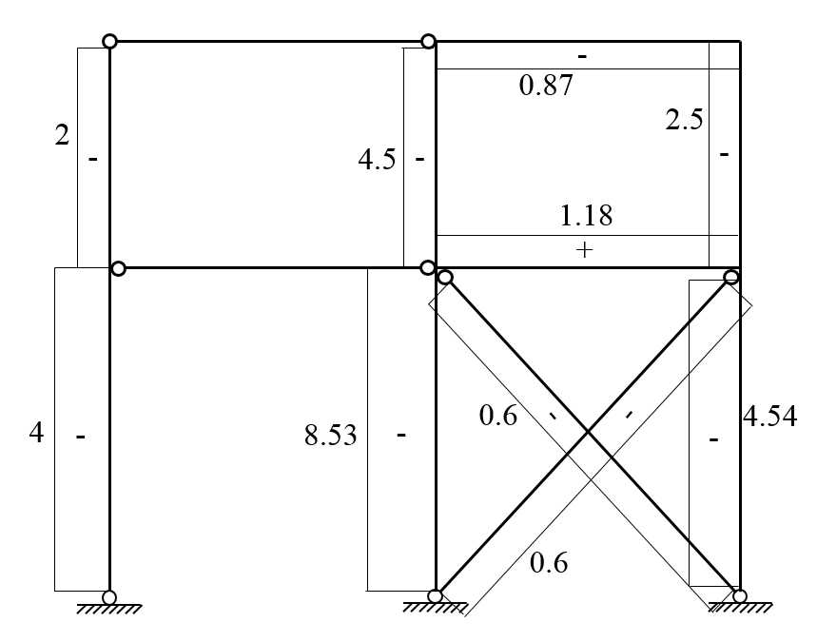

Şekil 4. Şekil 3’teki yükleme sonucu elde edilen normal kuvvet diyagramı

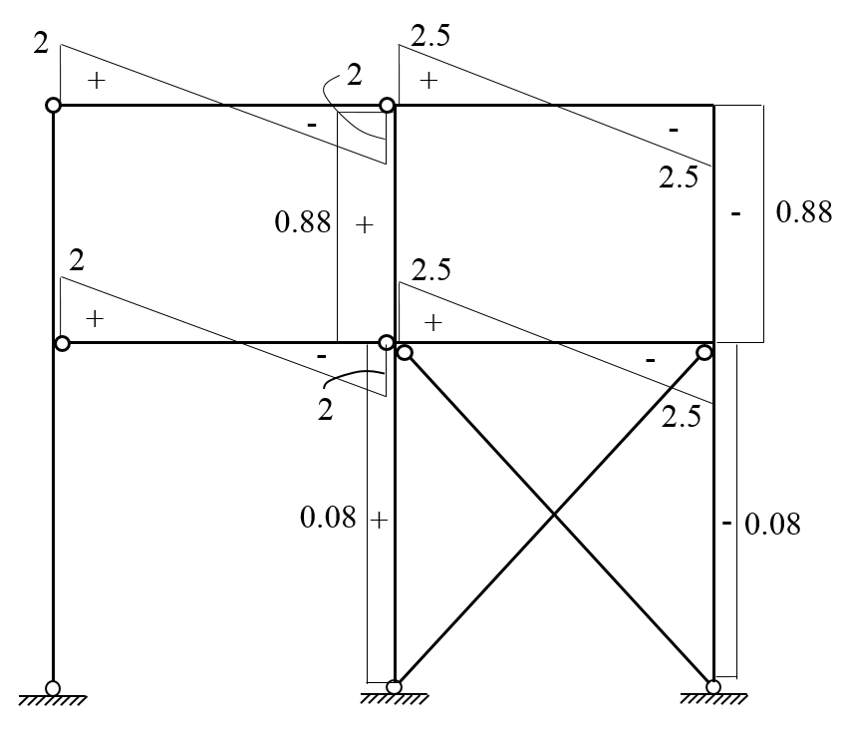

Şekil 5. Şekil 3’teki yükleme sonucu elde edilen kesme kuvveti diyagramı

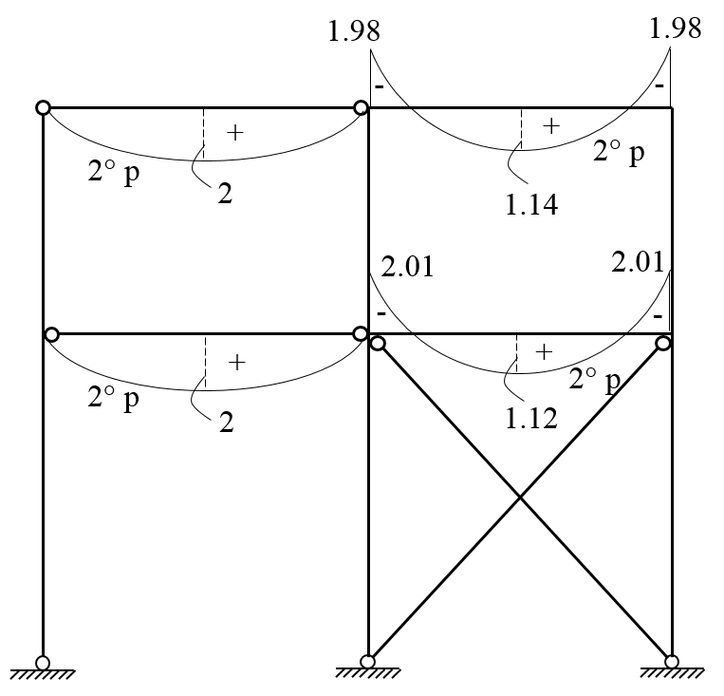

Şekil 6. Şekil 3’teki yükleme sonucu elde edilen moment diyagramı (kirişler için)

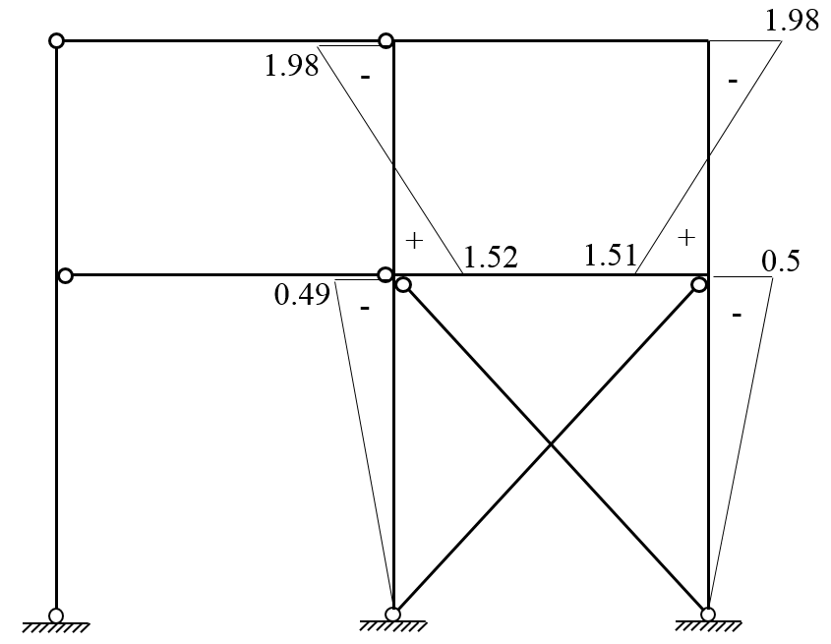

Şekil 7. Şekil 3’teki yükleme sonucu elde edilen moment diyagramı (kolonlar için)

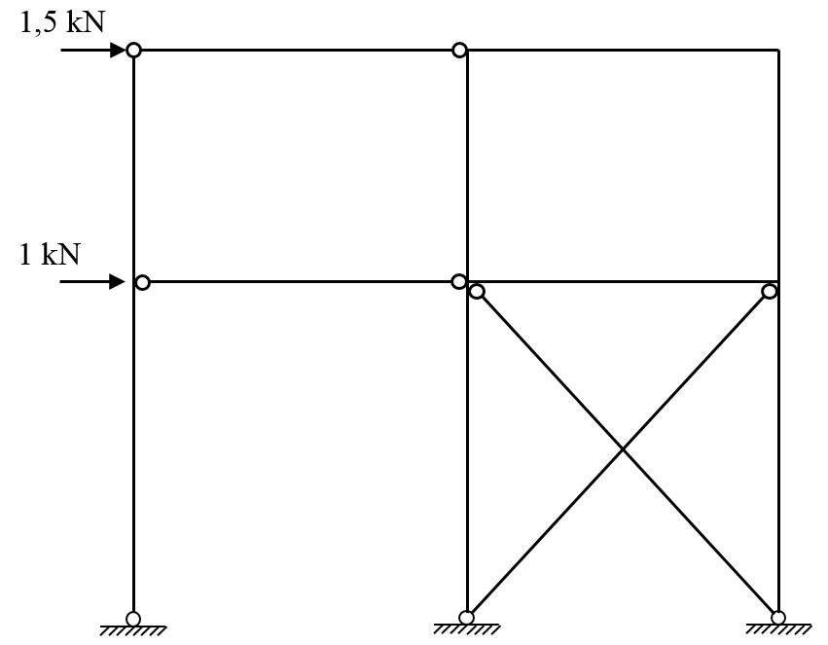

Şekil 8. 1 ve 1,5 birimlik yatay yükleme

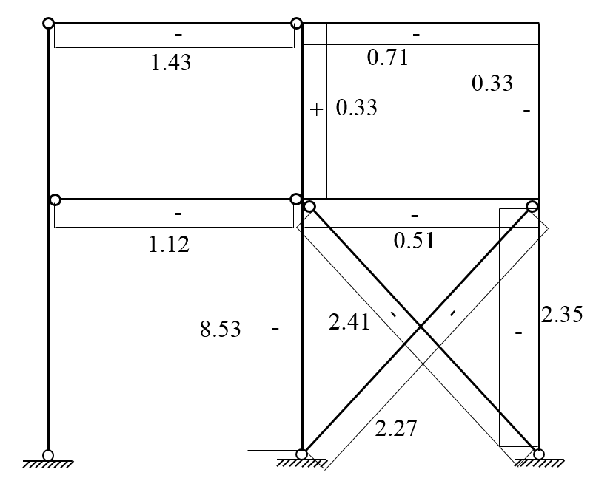

Şekil 9. Şekil 8’deki yükleme sonucu elde edilen normal kuvvet diyagramı

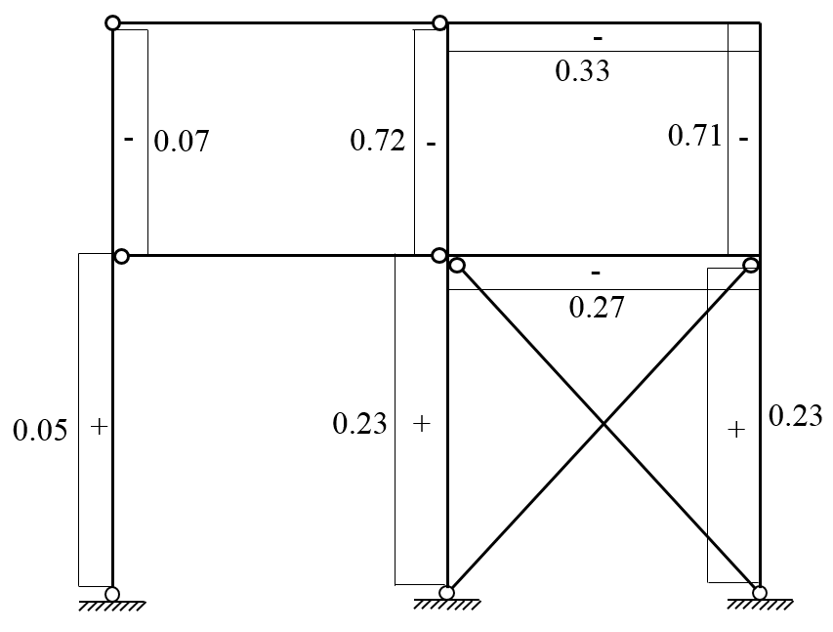

Şekil 10. Şekil 8’deki yükleme sonucu elde edilen kesme kuvveti diyagramı

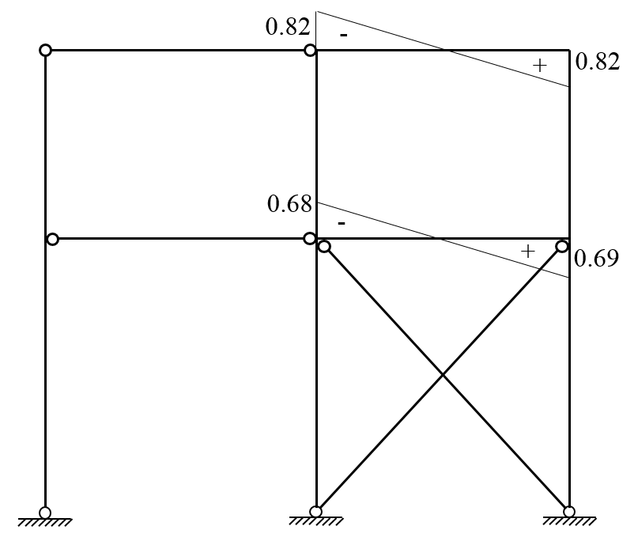

Şekil 11. Şekil 8’deki yükleme sonucu elde edilen moment diyagramı (kirişler için)

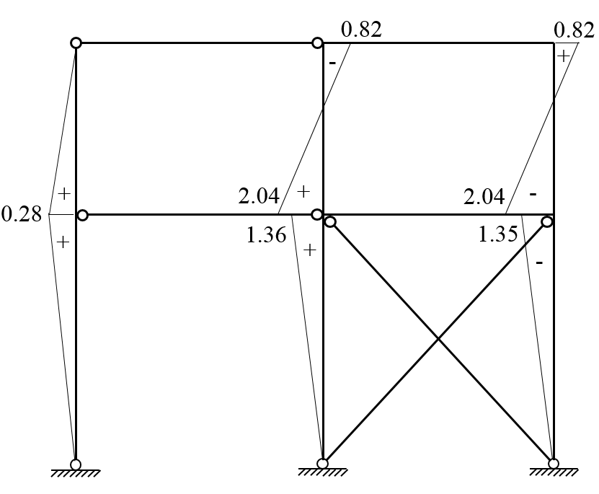

Şekil 12. Şekil 8’deki yükleme sonucu elde edilen moment diyagramı (kolonlar için)

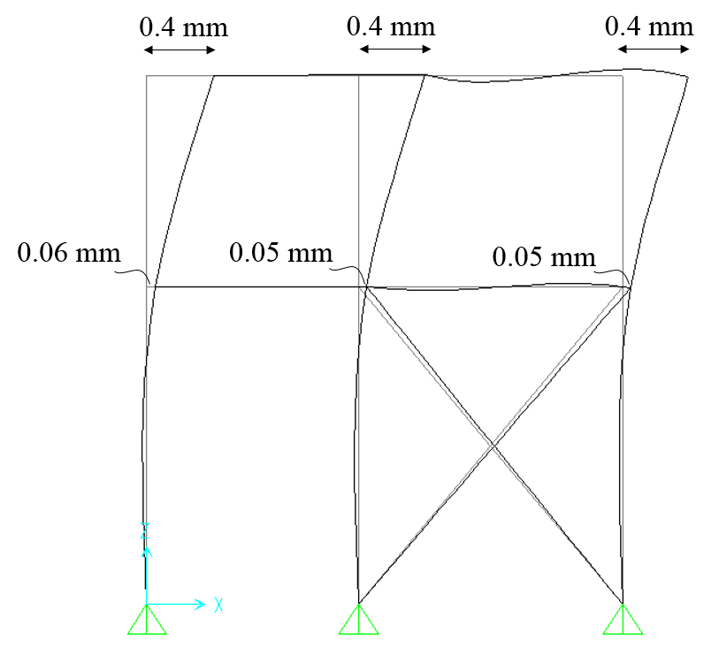

Şekil 13. Şekil 8’deki yükleme sonucu elde edilen yatay yer değiştirmeler